0. INTRODUCCIÓN
- La microeconomía es la rama de la teoría económica que estudia el comportamiento de los agentes económicos que persiguen su propio interés optimizando su función objetivo y cuya interacción en el mercado determina la asignación de recursos y la distribución de la renta.
- Los agentes fundamentales en una economía son los consumidores y los productores. En este tema estudiaremos a los segundos.
- Las teorías de la producción, de los costes y de los mercados tienen el objetivo de comprender y modelizar las decisiones de los productores en relación con su oferta de productos y su demanda de factores productivos.
- Al igual que las decisiones de los consumidores se ven limitadas por su restricción presupuestaria, las decisiones de los productores se ven restringidas por una serie de aspectos técnicos, económicos y organizativos:
            - Técnicos: este área corresponde a la teoría de la producción (tema 9), que estudia cómo se combinan de manera eficiente los factores de producción para obtener de ellos bienes y servicios, dada una tecnología.
            - Económicos: este área corresponde a la teoría de los costes (tema actual), que trata de determinar, de entre todas las combinaciones técnicamente eficientes, aquellas que también lo son económicamente, minimizando los costes de producción.
            - Organizativos: este área corresponde a la teoría de la empresa y de los mercados (temas 11 y 14-17), que trata de determinar, de entre todas las combinaciones técnica y económicamente eficiente, cuáles maximizan los beneficios de la empresa.
- En este tema nos vamos a centrar en la teoría de los costes (es decir, en las restricciones económicas a las que se enfrenta la empresa), muy importante para:
            - Completar las decisiones de producción de la empresa, pues el concepto de eficiencia técnica analizado en la teoría de la producción no es suficiente para caracterizar la decisión de la empresa.
            - Determinar la estructura de mercado, pues la estructura de costes es uno de los factores determinantes de la estructura de mercado.
- Esquema:
- Optimización y dualidad
  - Introducción
  - Problema primal
  - Problema dual
  - Integrabilidad
- Análisis temporal de los costes
  - Corto plazo
  - Largo plazo
- Críticas a la teoría neoclásica de los costes
  - Curva de costes sin rendimientos mixtos
  - Teoría de los costes de Stigler
  - Ineficiencia X de Leibenstein
- Otras aportaciones
  - Economías de escala externas a la empresa pero internas a la industria
  - Economías de aprendizaje o economías de escala dinámicas
  - Producción multiproducto: economías de gama
  - Subaditividad de costes

1. OPTIMIZACIÓN Y DUALIDAD
1.1. Introducción
- A partir de la teoría de la producción, podemos obtener las isocuantas, que son las combinaciones técnicamente eficientes de factores productivos que producen la misma cantidad de output.
- Sin embargo, el concepto de eficiencia técnica no es suficiente para caracterizar la decisión de la empresa, ya que este análisis no nos muestra en qué punto de la isocuanta se situará la empresa (algo que resuelve la teoría de costes), ni en qué isocuanta de situará (algo que resuelve la teoría de los mercados).
- Para ello, necesitaremos información económica (i.e. los precios de los factores productivos): dentro de un conjunto de combinaciones técnicamente eficientes (i.e. puntos de la isocuanta), resultarán más atractivos para el productor aquellas combinaciones más intensivas en el factor comparativamente más barato.
- Por tanto, el problema al que se va a enfrentar la empresa es el de elegir aquella combinación de factores productivos que le suponga un menor coste para producir un output dado, o, inversamente, elegir aquella combinación que, dado un coste, proporcione el mayor nivel posible de producto.
- En ambos casos el problema de la empresa es el de maximizar su beneficio: en el primero, se trata de maximizar el beneficio con una producción dada –p.ej. un puente– (por lo que hay que minimizar el coste), mientras que en el segundo se trata de maximizar el beneficio con un coste dado (por lo que hay que maximizar la producción).

1.2. Problema primal
- El problema primal consiste en elegir la combinación de factores productivos que maximiza la producción dado un coste:

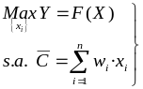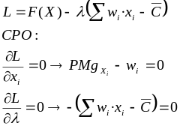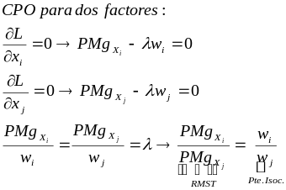

- Por lo tanto, la condición de eficiencia económica indica que, en el equilibrio, la tasa a la que la empresa puede intercambiar internamente los factores productivos (RMST) es igual a la tasa a la que puede hacerlo en el mercado.
- Otra explicación alternativa: en el punto de equilibrio, si la empresa desea aumentar en una unidad su producción, le será indiferente contratar más X_{i} ó más X_{j} porque la productividad marginal ponderada por el coste es la misma en ambos casos.
- De la condición de primer orden obtenemos las funciones de demanda ordinarias (o marshallianas) de factores productivos, es decir, la demanda de factores productivos en función del precio de los factores y del coste:

- La Condición de Segundo Orden es que la función de producción sea estrictamente cuasi-cóncava.
- El multiplicador de Lagrange del problema primal, λ, se puede interpretar como el aumento del valor optimizado de la función objetivo a medida que aumenta el parámetro de la restricción.
- Gráficamente, para el caso de 2 inputs, se representan:
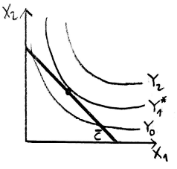
- La curva isocoste, que representa las combinaciones de factores que, dados los precios de los mismos, tienen el mismo coste total. La pendiente de la curva isocoste es igual al cociente de los precios de los factores cambiado de signo (–w_{i} / w_{j}).
- Las curvas isocuantas, que representan las combinaciones técnicamente eficientes de factores que producen la misma cantidad de output. La pendiente de las curvas isocuantas es la RMST, que, como veíamos, es igual al cociente de las productividades marginales de los factores (PMg_{xi} / PMg_{xj}), y muestra la relación a la que puede intercambiarse un factor por otro para mantener el nivel de producción constante.
- El equilibrio se encuentra en el punto de tangencia de la recta isocoste con la isocuanta más alejada del origen (porque estamos maximizando). En este punto, RMST = w_{i} / w_{j}. Por lo tanto, se cumple la condición de eficiencia económica.

1.3. Problema dual
- El problema dual fue introducido por Paul Samuelson en 1947 y analizado con mayor detalle por Ronald Shephard en 1953.
- El problema dual consiste en elegir la combinación de factores productivos que minimiza el coste dada una producción:
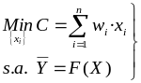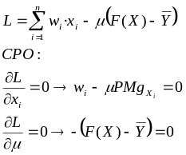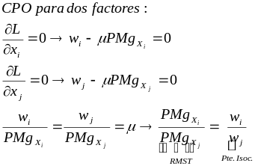

- De la condición de primer orden obtenemos las funciones de demanda condicionadas (o hicksianas) de factores productivos, es decir, la demanda de factores productivos en función del precio de los factores y de la producción:

- La Condición de Segundo Orden es que la función de producción sea estrictamente cuasi-cóncava.
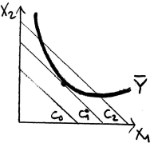
- El multiplicador de Lagrange del problema dual, μ, se puede interpretar como el aumento del valor optimizado de la función objetivo (coste) a medida que aumenta el parámetro de la restricción (producción). Es decir, se puede interpretar como el coste marginal, y es la inversa de λ.
- Gráficamente, para el caso de 2 inputs, se invierten los papeles con respecto al problema primal: primero se dibuja la isocuanta que representa el nivel de producción dado, y después se halla la recta isocoste más cercana al origen (porque estamos minimizando) que es tangente a dicha isocuanta.
- El teorema de la dualidad indica que los problemas primal y dual tendrán la misma solución siempre que:
            - El coste que actúa como restricción en el primal sea el mínimo a alcanzar en el dual, y
            - La producción que actúa como restricción en el dual sea la máxima a alcanzar en el primal.
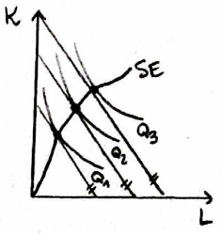
- Senda de expansión. El lugar geométrico de las combinaciones técnica y económicamente eficientes de factores productivos para cada nivel de producción recibe el nombre de senda de expansión.
- La senda de expansión recoge los puntos de tangencia entre las isocuantas y las isocostes, por lo que expresa el mínimo coste para cada nivel de producción (dual) o, dicho de otra forma, el máximo nivel de producción para cada nivel de costes (primal).
- El punto exacto de la senda de expansión en el que se sitúe la empresa nos lo mostrará la teoría de los mercados.
- Función de costes. De la resolución del problema dual podemos obtener la función de costes, que nos indica el coste mínimo dados los precios de los factores y un volumen de producción:

- Propiedades de la función de costes:
    - Continua.
    - Creciente con los precios de los factores y con la producción.
    - Homogénea de grado 1 en los precios de los factores (pues si todos los precios aumentan en la misma proporción, para seguir produciendo la misma cantidad producto, el coste deberá aumentar en la misma proporción).
    - Cóncava en los precios de los factores (refleja el hecho de que si el precio de algún factor aumenta, el coste aumentará menos que proporcionalmente puesto que el factor que se ha encarecido será parcialmente sustituido).
    - Diferenciable.
    - Lema de Shephard o Teorema de Hotelling: la derivada de la función de costes respecto a los precios de los factores será igual a la demanda condicionada de los factores:

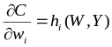

    - Resuelve el problema de la integrabilidad: es posible asegurar que la función de costes proviene de la optimización de una función de producción.

1.4. Integrabilidad
- Una aplicación muy útil de la teoría de la dualidad es que ésta nos permite asegurar que la función de costes proviene de la optimización de una función de producción. Es decir, que la función de costes contiene esencialmente la misma información que la función de producción.
- Supongamos que partimos de unas demandas de factores ordinarias, x_{i}(W,C), donde x_{i} es la cantidad demandada del factor i, W es el vector de precios de todos los factores, y C es el coste.
- Escojamos un punto, x⁰=x(W⁰,C), y asignémosle arbitrariamente la producción Y⁰.
- Ahora tenemos que hallar una función de costes C(W,Y⁰) que sea coherente con las funciones de demanda, y podremos utilizarla para hallar la función de producción. Así, si existe esa función de costes, debe satisfacer el sistema de ecuaciones diferenciales que viene dado por el Lema de Shephard y por la condición inicial:

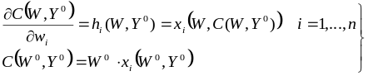

- Estas ecuaciones indican simplemente que la demanda hicksiana de cada uno de los factores correspondiente al nivel de producción Y⁰ es la demanda marshalliana correspondiente al nivel de coste C(W,Y⁰).
- Para que dicho sistema de ecuaciones diferenciales tenga solución (y haya, por tanto, integrabilidad), es necesario que se cumpla el Teorema de Young (o Lema de Schwarz), esto es, que la matriz de efectos de sustitución cruzados netos de las demandas hicksianas sea simétrica:
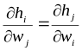

2. ANÁLISIS TEMPORAL DE LOS COSTES
- A continuación vamos a analizar cómo varían los costes al variar la cantidad producida, considerando constantes los precios relativos de los factores.

2.1. Corto plazo
- Definición: horizonte temporal en el que al menos 1 de los factores productivos está dado en cantidades fijas (generalmente el capital y la dirección de la empresa) y los demás son variables. Ello da pie a distinguir entre:

            - Costes fijos (CF): aquellos que son independientes del volumen de producción. Si los costes, además de ser fijos, son irrecuperables, entonces hablamos de costes hundidos.
            - Costes variables (CV(Y)): aquellos que varían al variar el volumen de producción.
- Gráfico superior:
- Costes variables. La forma de representar gráficamente los costes variables es a través de una S invertida, que refleja la ley de las proporciones variables, enunciada por Turgot en 1760 a partir de la observación de las explotaciones agrarias inglesas. De acuerdo con esta ley, dado un factor fijo (digamos, tierra), unidades adicionales del factor variable (trabajo) aumentarán inicialmente la producción en mayor proporción que los costes (por lo que la curva tendrá inicialmente forma cóncava), pero llegará un punto en que unidades adicionales del factor variable aumentarán la producción en menor proporción que los costes (pasando la curva a tener forma convexa).
- Ello se debe a que inicialmente el factor variable genera rendimientos marginales (i.e. PMg) crecientes (i.e. coste marginal decreciente), pero llegado un punto el factor variable genera rendimientos marginales decrecientes (i.e. coste marginal creciente).
- Costes fijos: son constantes al no depender de la producción (i.e. línea horizontal).
- Costes totales: son la suma vertical de los anteriores costes (es una traslación vertical de la curva de costes variables en la cuantía de los costes fijos).
- Gráfico inferior.
- Coste marginal. La función de coste marginal de la producción es inversa a la función de la productividad marginal del factor, de forma que el coste marginal es decreciente (i.e. tiene pendiente negativa) mientras los rendimientos marginales sean crecientes (i.e. mientras la productividad marginal sea creciente, es decir, mientras la curva de PMg tenga pendiente positiva), y el coste marginal se vuelve creciente cuando los rendimientos marginales se vuelven decrecientes (i.e. cuando la productividad marginal se vuelve decreciente, es decir, cuando pasa a tener pendiente negativa).
- Como se trata de una derivada, gráficamente se obtiene trazando las tangentes a cada uno de los puntos de la función de coste variable o de coste total (ya que ésta se obtiene desplazando paralelamente el coste variable por el coste fijo); los ángulos van disminuyendo hasta el punto de inflexión y a partir de ahí empiezan a crecer pasando por el mínimo del coste medio variable y del coste medio total, ya que para esos niveles de producción la tangente (que, como veíamos, determina el coste marginal) coincide con la secante (i.e. con el rayo vector, que determina el coste medio).
- Nótese que existe un tramo de rendimientos marginales decrecientes en el que se siguen dando economías de escala en la medida en que el coste total medio sigue siendo decreciente (i.e. en la medida en que la curva de coste marginal aún no ha intersectado a la curva de coste total medio). Es decir, existe un tramo en el que el coste marginal es creciente pero el coste medio aún es decreciente.
- Coste variable medio. Es decreciente hasta que es intersectado por el coste marginal (i.e. cada unidad de producto adicional tiene a partir de entonces un coste superior a la media, por lo que aumenta ésta). Otra manera de verlo es que el coste variable medio mínimo es el nivel de producción en el que el rayo vector del gráfico superior es tangente a la curva de coste variable.
- Coste fijo medio. Decrece a medida que aumenta la producción pues se va diluyendo en ésta.
- Coste total medio. Es la suma vertical del coste variable y fijo medios. Nótese cómo el coste variable medio y el coste total medio convergen a medida que aumenta la producción.
- Vemos cómo la curva de costes totales medios tiene forma de U. Esto se debe a la ley antes enunciada de las proporciones variables, pues tras los rendimientos marginales crecientes iniciales, los rendimientos marginales se tornarán decrecientes, y llegará un punto en el que el aumento del producto debido a una unidad adicional de factor será tan pequeña, que el coste adicional de ese factor hará crecer el coste medio.

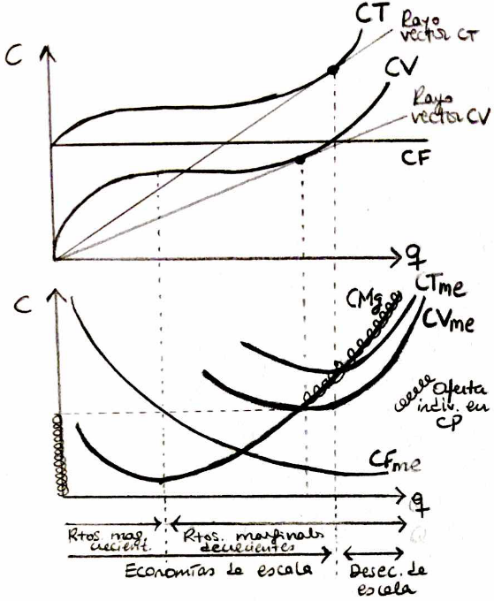

2.2. Largo plazo
- Definición: horizonte temporal en el que las dotaciones de todos los factores productivos son variables. Por lo tanto, el empresario es libre para decidir la dimensión óptima de la empresa que le permite minimizar los costes.
- La función de costes a largo plazo es una función que envuelve las curvas de costes a corto plazo, ya que los costes a largo plazo siempre estarán por debajo (o serán iguales) de los costes a corto plazo.
- Curva de coste medio. Por lo tanto, la curva de coste medio a largo plazo (ya no hablamos de total y variable al no haber costes fijos) se deduce de las curvas de costes medios a corto plazo.
- Este punto de tangencia se produce en la parte decreciente de las curvas de CMe_{c/p} en los puntos a la izquierda del mínimo de la curva de CMe_{l/p}, y en la parte creciente de las curvas de CMe_{c/p} en los puntos a la derecha del mínimo de la curva de CMe_{l/p}. La razón económica es que en la parte izquierda la planta no trabaja a plena capacidad y a la derecha opera con sobrecarga (i.e. se trabajan horas extraordinarias que se pagan más caras, la maquinaria trabaja a velocidad antieconómica y se producen más averías, etc.). Únicamente en el punto mínimo del coste medio a largo plazo, la planta opera óptimamente en el corto plazo.
- Curva de coste marginal. Las curvas de CMg_{c/p} cortan a la curva de CMg_{l/p} en el nivel de producción para el cual sus respectivas curvas de CMe_{c/p} son tangentes a la curva de CMe_{l/p}.
- Como vemos, la curva de coste medio también tiene forma de U por la existencia de rendimientos mixtos (es decir, por la ley de proporciones variables).
- Una explicación es que el tamaño de planta está diseñado para producir de manera óptima un determinado nivel de producción, de forma que cualquier desviación de este supuesto implica mayores costes unitarios. La planta es, pues, completamente inflexible, pues no existe ninguna capacidad de reserva.
- En el punto mínimo de los costes medios a largo plazo, éste es igual al CMg_{l/p}, CMg_{c/p} y CMe_{c/p}.
- Teorema de Le Châtelier-Samuelson. Otra cuestión que observamos a partir del gráfico es que el tramo creciente de las curvas de coste marginal (el único que hemos representado) es más rígido en el caso de los costes a corto plazo que en el largo plazo. Esto es relevante porque en competencia perfecta, el tramo creciente de la curva de coste marginal a partir del umbral de producción es precisamente la curva de oferta. El fenómeno de la mayor rigidez se explica por el Teorema de Le Châtelier-Samuelson, de acuerdo con el cual las funciones de oferta de la empresa precio-aceptante en el corto plazo son más rígidas que en el largo plazo (y tanto más rígidas cuanto mayor sea el número de factores considerados fijos) debido a que la capacidad de adaptación de la empresa en el corto plazo es menor al tener algunas dotaciones fijas.

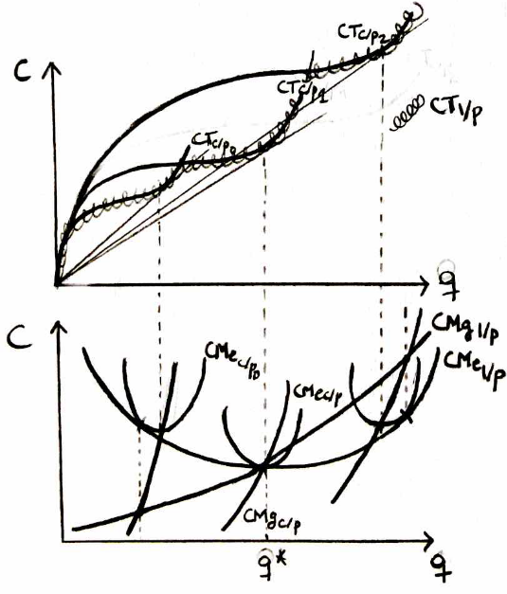
- Economías de escala. Hemos hecho mención en la descripción de la curva de costes medios a las economías de escala. Vamos a profundizar un poco en este concepto tan importante.
- Concepto: las economías de escala miden cómo varían los costes totales ante variaciones en la producción.
- Medición: elasticidad del coste total (ε_{C,Y}), que mide la variación porcentual del coste total ante la variación porcentual de la producción:
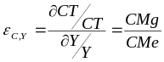
- Tipos de economías de escala:
            - ε_{C,Y} = 1 → economías de escala constantes: el coste total varía en la misma proporción que la producción (i.e. CMe constante).
            - ε_{C,Y} < 1 → economías de escala (CMg < CMe): el coste total varía en menor proporción que la producción (i.e. CMe decreciente).
            - ε_{C,Y} > 1 → deseconomías de escala (CMg > CMe): el coste total varía en mayor proporción que la producción (i.e. CMe creciente).
            - Rendimientos crecientes a escala vs. economías de escala. Ambos conceptos guardan una estrecha relación, probablemente porque la justificación económica de unos y otros es similar (i.e. ley de proporciones variables –indivisibilidades en el proceso productivo–). Sin embargo, son dos conceptos diferentes:
- Rendimientos crecientes a escala (concepto de la teoría de la producción): al variar la dotación de los factores en la misma proporción, la producción varía en una proporción mayor.
- Economías de escala (concepto de la teoría de los costes): al variar la producción, los costes varían menos que proporcionalmente. Efectivamente, para variar la producción se ha tenido que variar la dotación de factores, pero no necesariamente en la misma proporción.
No obstante, ambos conceptos coinciden en el caso en que la función de producción sea homotética (pues en este caso, los costes y la producción tienen una relación imagen-espejo). En este tipo de funciones, la relación entre rendimientos a escala y economías de escala es inversa: e = 1 / ε_{C,Y}.
Pero, en general, no tiene por qué darse una relación biunívoca entre rendimientos crecientes a escala y economías de escala: si hay rendimientos crecientes a escala, hay economías de escala, pero puede haber rendimientos decrecientes a escala y aún así darse economías de escala (esto último se debe a que, en la medida en que el concepto de economías de escala no exige que los factores aumenten en la misma proporción, la producción se puede aumentar aumentando el factor más barato, por lo que los costes medios pueden disminuir aún existiendo ya rendimientos decrecientes).

3. CRÍTICAS A LA TEORÍA NEOCLÁSICA DE LOS COSTES
- La teoría tradicional de costes en forma de U ha sido duramente criticada. Las críticas han partido sobre todo de los autores de la Teoría de la Organización Industrial.

3.1. Curva de costes sin rendimientos mixtos
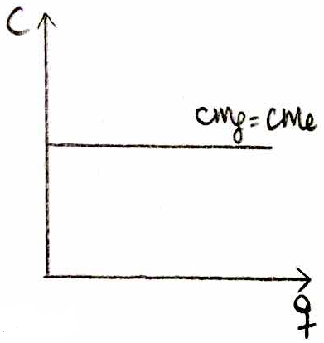
- Hasta aquí hemos analizado el caso tradicional de curvas en forma de U debido a la existencia de economías de escala primero y deseconomías después. A continuación vamos a presentar otros casos en que hay economías de escala constantes, crecientes o decrecientes para cualquier nivel de producción.
            - Economías de escala constantes: el coste marginal coincide con el coste medio, por lo que la curva de coste medio será una recta. En competencia perfecta, la oferta a largo plazo sería igual al coste marginal, que a su vez sería igual al coste medio.
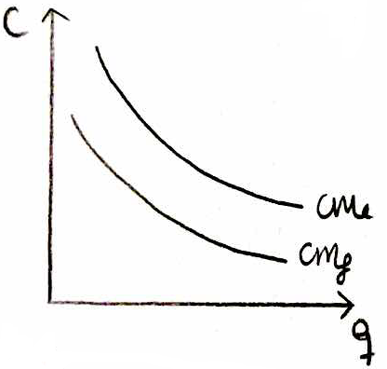
            - Economías de escala (crecientes): el coste marginal va por debajo del coste medio. En competencia perfecta el precio será igual al coste marginal, pero éste estará por debajo del coste medio por la existencia de rendimientos crecientes. Por lo tanto, las empresas incurrirán en pérdidas, saldrán del mercado y no habrá producción. La única solución es la existencia de un monopolista natural que sea capaz de influir sobre el precio para elevarlo por encima del coste marginal.
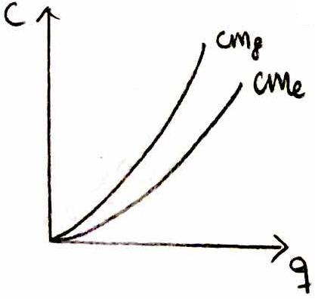
            - Deseconomías de escala: el coste marginal va por encima del coste medio. En competencia perfecta, el precio será igual al coste marginal, pero éste estará por encima del coste medio por la existencia de rendimientos decrecientes. Por lo tanto, las empresas incurrirán en beneficios, entrarán masivamente en el mercado y en el equilibrio habrá infinitas empresas, produciendo cada una una cantidad infinitesimalmente pequeña.

3.2. Teoría de los costes de Stigler
- Stigler (1939) cuestiona la forma de U de las curvas de coste medio pues, según él:
    - A corto plazo la curva de coste medio presenta un tramo horizontal.
    - A largo plazo la curva de coste medio no es creciente.

Corto plazo: tramo horizontal
- Según Stigler, el empresario diseña un tamaño de planta que le otorgue flexibilidad, es decir, planifica una reserva de capacidad.
- La razón económica por la que empresario reserva capacidad es la incertidumbre, esto es, lo hace para:
    - Atender la demanda coyuntural y las fluctuaciones cíclicas o estacionales.
    - Atender las averías y reparaciones de la maquinaria.
    - Entre las razones técnicas:
        - Los edificios, instalaciones y tierra se adquieren con cierta reserva de capacidad para poder expandirse.
        - El personal directivo se contrata en exceso porque en período de expansión no puede improvisarse (fallo en el que, por ejemplo, incurrió Mercadona, que en julio de 2016 buscaba desesperadamente 120 directivos para su expansión en Portugal).
- Curva de coste variable medio.
- En la curva de costes en forma de U se consideraba que el factor fijo no era divisible y, por lo tanto, se utilizaba desde el principio en la producción todo el factor fijo disponible. Así, la relación factor fijo / factor variable iba cambiando, y solamente existía una relación eficiente entre ambos, que era la óptima (mínimo del coste medio).
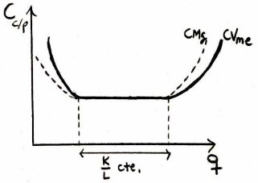
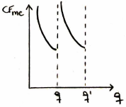
- En la curva de costes con tramo horizontal se considera que el factor fijo es divisible, de tal forma que hasta que alcanza la capacidad total, se está utilizando una cantidad del factor fijo menor a la disponible. Así, si aumenta o disminuye la producción, el factor fijo y el variable aumentan o disminuyen en la misma proporción, manteniéndose la proporción eficiente entre ambos, de forma que los rendimientos marginales decrecientes no entran en juego hasta que se agota esa reserva de capacidad.
- Curva de coste fijo medio. Será decreciente ya que los costes se diluyen con la producción. No obstante, a partir de cierto nivel de producción será necesario incurrir en nuevos costes fijos.

Largo plazo: no creciente
- Según Stigler, a largo plazo los costes se dividen entre:
            - Costes de producción: siempre decrecen a medida que aumenta la producción.
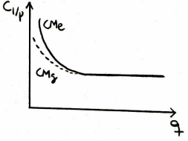
            - Costes de administración: a escalas muy grandes serán ligeramente crecientes. No obstante, se argumenta que estas deseconomías gerenciales son insignificantes debido a los métodos perfeccionados de la moderna ciencia de la administración de empresas.
- Stigler defiende que el descenso de los costes de producción compensa con creces el probable aumento de los costes administrativos, de manera que la curva de CMe_{l/p} decrece suavemente o permanece constante (forma de L) para escalas de producción muy grandes.

3.3. Ineficiencia X de Leibenstein
- La teoría anterior cuestiona la forma de U de las curvas de coste medio. Sin embargo, no pone en duda cuestiones fundamentales como la minimización del coste por parte de la empresa, que es precisamente lo que hace Leibenstein.
- Este autor pone en duda el comportamiento maximizador del productor, partiendo de los siguientes supuestos:
    - El esfuerzo es endógeno, y es un mal para el trabajador.
    - No existe una relación unívoca entre inputs y outputs, al depender el resultado del esfuerzo aplicado al proceso productivo.
    - Los contratos son incompletos (i.e. no pueden prever todas las contingencias).
    - Existe información asimétrica (i.e. el productor no puede observar el nivel de esfuerzo realizado por el trabajador).
- Por todo lo anterior, los trabajadores (que son los que deciden el nivel de esfuerzo a llevar a cabo), escogerán por lo general un grado de esfuerzo inferior al que maximiza beneficios. Así, el comportamiento optimizador (i.e. producción que minimiza el coste medio) es una excepción, produciéndose generalmente ineficiencia X.
- El grado de competencia juega un papel fundamental en la teoría de Leibenstein:
            - Con competencia alta, los trabajadores, en aras de asegurar la supervivencia de la empresa (y conservar, por tanto, su puesto de trabajo), se esforzarán y mejorarán su productividad marginal.
            - Con competencia baja, los trabajadores tendrán incentivos a relajarse. Así, un aumento de los precios del producto no tiene por qué traducirse en un mayor beneficio, ya que si los trabajadores perciben que ese aumento del precio de venta se debe a un mark-up posibilitado por una menor competencia, entonces el beneficio podría disminuir al aumentar los costes por la ineficiencia X.

4. OTRAS APORTACIONES
4.1. Economías de escala externas a la empresa pero internas a la industria
- Decimos que hay economías de escala externas a la empresa pero internas a la industria, cuando el coste medio decrece a medida que aumenta la producción agregada de la industria (i.e. ~ cuando aumenta el número de empresas).

4.2. Economías de aprendizaje o economías de escala dinámicas
- La teoría neoclásica tradicional considera un marco en el que todas las empresas son precio-aceptantes y tienen acceso a la misma tecnología, por lo que sus curvas de costes a largo plazo serán idénticas. Por lo tanto, con economías de escala, la única posibilidad de que una empresa esté operando con menores costes medios que otra es que esté produciendo más.
- No obstante, podría ocurrir que algunas empresas operen con menores costes medios debido, no a una mayor producción corriente, sino a una mayor producción (i.e. experiencia) acumulada (que otorga a la mano de obra, por ejemplo, mayor habilidad y rapidez). Así, el efecto aprendizaje reduciría los costes unitarios.
- Las economías de escala dinámicas actúan como una barrera de entrada, y han servido como justificación del argumento de la industria naciente (ver tema 3B-08).

4.3. Producción multiproducto: economías de gama
- En la práctica, es frecuente la producción de 2 ó más productos por parte de una misma empresa.
- En muchas ocasiones esto se debe a que los productos son dependientes desde el punto de vista técnico (p.ej. carne y cuero en el caso del vacuno), o porque se pueden aprovechar estructuras organizativas o de comercialización comunes.
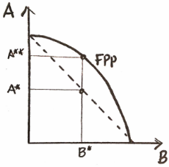
- La restricción tecnológica (i.e. combinaciones técnicamente factibles) viene determinada por la Frontera de Posibilidades de Producción (FPP), que expresa la máxima cantidad de un producto alcanzable, dada una cantidad producida del otro. Si la FPP tiene forma cóncava, existe alguna interrelación que posibilita producir más de lo que podrían producir 2 empresas especializadas en cada uno de los 2 bienes: dada una cantidad de factores, produciendo B* la empresa sin economías de gama puede producir A*, mientras que con los mismos factores la empresa con economías de gama puede producir más: A**.
- Analíticamente, existen economías de alcance, de gama o de variedad si:

- No existe una relación directa entre las economías de escala y las de gama.

4.4. Subaditividad de costes
- Una tecnología presenta subaditividad de costes si:

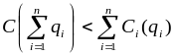

- Es decir, que habrá subaditividad de costes si es más barato concentrar toda la producción en una empresa que repartir dicha producción en varias empresas.
- Economías de escala como condición suficiente pero no necesaria para la subaditividad de costes.
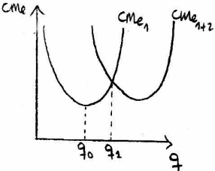
- En el gráfico vemos cómo en el tramo decreciente de la curva de coste medio para una empresa existe subaditividad de costes.
- Pero la subaditividad se extiende hasta q₁ a pesar de que existe un tramo con deseconomías de escala. En efecto, aunque en el tramo que va desde q₀ hasta q₁ existen deseconomías de escala, el coste medio de concentrar la producción en una empresa es menor que el de repartirla en dos empresas.
- A partir de q₁ ya no existe subaditividad de costes y, por lo tanto, no hay monopolio natural.
- La subaditividad de costes genera lo que se conoce como monopolio natural.

CONCLUSIONES
- Las ideas clave de este tema son:
    - La teoría de costes ayuda a caracterizar las decisiones de la empresa de demanda de factores productivos y de producción, pues determina, de todas las combinaciones técnicamente eficientes, cuáles de ellas son, además, económicamente eficientes (esto es, teniendo en cuenta los precios de los factores).
    - En el largo plazo la empresa goza de mayor flexibilidad para poder dimensionarse, por lo que elegirá el tamaño de planta que minimice sus costes.
    - Pero incluso en el corto plazo la empresa puede disfrutar de cierta flexibilidad si adopta cierta reserva de capacidad, de manera que el tamaño de planta óptimo puede no ser único.
    - La estructura de costes de las empresas puede pre-configurar en gran medida la estructura del mercado; es el caso, por ejemplo, de la subaditividad de costes y el monopolio natural.
    - No obstante, la teoría de los costes no termina de caracterizar las decisiones de oferta de producto y de demanda de factores de la empresa; es necesario acudir a la teoría de los mercados para ver cuál de todas las combinaciones técnica y económicamente eficientes (i.e. todas las combinaciones que se recogen en la senda de expansión) es la óptima.

ANEXO 1: la caracterización de las decisiones de la empresa
- Nótese que la maximización de beneficios nos permite superar las 3 restricciones a las que se enfrenta la empresa, y caracterizar así sus decisiones de oferta de producto y de demanda de factores productivos:
            - Restricción técnica: la teoría de la producción determina las combinaciones técnicamente eficientes de factores productivos, esto es, aquellas que, para una producción dada, se sitúan en la curva isocuanta.
            - Restricción económica: la teoría de los costes complementa la teoría de la producción, de forma que, de entre todas las combinaciones técnicamente eficientes, determina aquellas que también lo son económicamente, dados una producción y unos precios de los factores (esto es, aquellas en las que la isocuanta es tangente a la isocoste).
            - Restricción de mercado: la teoría de los mercados complementa a la teoría de los costes y termina de caracterizar la decisión de la empresa: de entre todas las combinaciones técnica y económicamente eficientes para los distintos niveles de producción, la teoría de los mercados determina el nivel de producción que maximiza el beneficio, dados unos precios del bien y de los factores productivos.

ANEXO 2: obtención de la función de costes
- Obtención: sustitución de las demandas condicionadas de factores en la función objetivo del problema dual.
- Ejemplo largo plazo: Y = L·K | w = 1 | r = 1:
- Obtención de la senda de expansión a través de la condición de equilibrio de los problemas primal o dual:
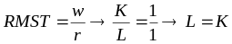

- Obtención de las demandas condicionadas de factores:

- Sustitución de las demandas condicionadas de factores en la función objetivo del problema dual:

- Ejemplo corto plazo: Y = L^{1/2}·K^{1/2} | K=100 | w = 1 | r = 1
- Obtención de las demandas condicionadas de factores:
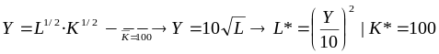
- Sustitución de las demandas condicionadas de factores en la función objetivo del programa dual:
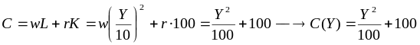

ANEXO 3: senda de expansión a corto y a largo plazo
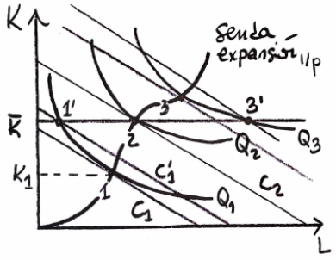
- El gráfico de la senda de expansión permite comprobar cómo a corto plazo los costes van a ser mayores o iguales que los costes a largo plazo (debido a que a corto plazo la empresa no puede redimensionarse –i.e. elegir el tamaño de planta óptimo–): para producir Q₁, la empresa minimiza costes en el punto 1 utilizando K₁, pero como a corto no puede situarse en 1 por ser fija la dotación de K, debe situarse en 1’, por donde pasa una curva de isocoste mayor que la que pasa por 1. Es decir, en el corto plazo, la dotación fija de factores productivos impide que la empresa emplee la combinación de factores técnica y económicamente eficiente (i.e. RMST = r/w).

ANEXO 4: demostración de la integrabilidad (Silberberg)
- Si la función de costes es continua, cuasi-cóncava y homogénea de grado 1 en los precios de los factores (tal y como hemos supuesto), entonces podemos estar seguros de que deriva de una tecnología determinada.
- Supongamos que tenemos una función de costes, C(w,r,Y), y 2 factores productivos, L y K, con precios w y r, respectivamente. A partir del Lema de Shephard podemos obtener las demandas condicionadas de factores h(w,r,Y):

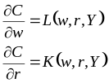

- Como la función de costes es homogénea de grado 1 en los precios de los factores, entonces las funciones de demanda condicionadas que de ella se derivan serán homogéneas de un grado menor, cero, en los precios de los factores. Ello nos permite dividir los precios de los factores entre w sin que la función varíe (pues si variamos todos los precios en la misma proporción –i.e. los dividimos por w–, la función no varía):

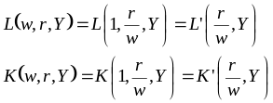

- A partir de las funciones anteriores podemos despejar el output, Y, para dejarlo en función de los factores, L y K.
- Ejemplo: función de costes Cobb-Douglas:

- Que es homogénea de grado 1 en los precios de los factores productivos.
- Las demandas condicionadas de factores pueden ser obtenidas a través del Lema de Shephard:
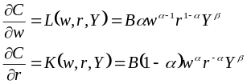

- Si dividimos ambos precios por un mismo número, w:
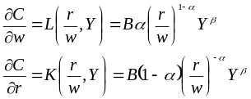

- Y dividimos uno entre otro:

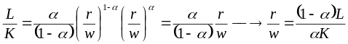

- Y sustituimos en alguna de las funciones de demanda condicionadas (digamos, L):

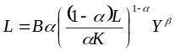
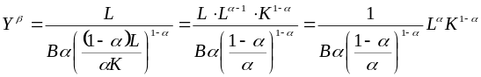
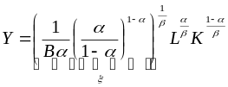

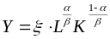

- Por lo tanto, vemos cómo una función de costes se puede integrar para obtener la función de producción de la que deriva.
- Nótese que, además, la función de producción tiene la forma de una Cobb-Douglas. Es decir, que si la función de costes es una función Cobb-Douglas, también lo será la función de producción subyacente. Por esta razón, se dice que la función Cobb-Douglas es auto-dual.

La razón por la que para que se pueda maximizar basta con que sea estrictamente cuasi-cóncava y no estrictamente cóncava (i.e. más restrictivo), es que la función objetivo está sujeta a una restricción, algo que no ocurre, por ejemplo, en el problema de maximización de beneficios (donde, por lo tanto, se exige que la función de producción sea estrictamente cóncava –i.e. que tenga rendimientos decrecientes–).
La senda de expansión puede ser una curva o una recta (en las funciones homotéticas –p.ej. Cobb-Douglas– es siempre una recta), pero siempre será una isoclina (pues une puntos con la misma pendiente, concretamente con pendiente –w_{i} / w_{j}).
El incremento del coste será mayor cuanto menor sea la sustituibilidad de los factores (i.e. cuanto menor sea la elasticidad de sustitución de los factores, σ). Una alta elasticidad de sustitución implica, pues, una mayor concavidad.
Es decir, entre las curvas de costes de este tema y las curvas de producción del tema 9 existe una relación inversa, de imagen-espejo: 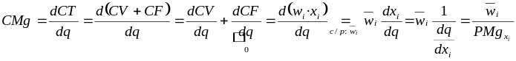 La intuición es sencilla. Veámoslo con el caso de las curvas marginales: si una unidad de factor adicional produce, por ejemplo, cada vez más producto (i.e. curva de PMg con pendiente positiva), entonces aumentar la cantidad de producto en una unidad sale cada vez más barato (i.e. curva de CMg con pendiente negativa), pues cada vez se necesita menos factor para producir esa unidad adicional ya que el factor es cada vez más productivo.
Si, aprovechando el gráfico, vamos más allá de la teoría de los costes y nos adentramos en la teoría de los mercados, podemos añadir que el mínimo del coste variable medio se denomina mínimo de explotación, pues si suponemos competencia perfecta, en ese punto los ingresos cubren los costes variables, por lo que la empresa estará indiferente entre producir y cerrar ya que en ambos casos pierde los costes fijos. El mínimo de explotación se corresponde con el margen extensivo u óptimo técnico de la teoría de la producción del tema 3A-09. Es importante no hablar en el presente tema de “mínimo de explotación”, “competencia perfecta”, “beneficios”, “pérdidas”, “oferta”, “precios del producto”, etc., pues suponen ir un paso más allá ya que todos ellos son términos propios de la teoría de los mercados (y, si se utilizan para aprovechar el gráfico y extender la explicación, dejar claro que eso no es teoría de costes, sino un siguiente nivel de análisis: la teoría de los mercados, que es lo que se ve en los temas 14 a 17).
Aprovechando de nuevo el gráfico para adentrarnos en la teoría de los mercados, podemos añadir que el mínimo del coste total medio se denomina óptimo de explotación o umbral de beneficio, pues si suponemos competencia perfecta, en ese punto los ingresos cubren todos los costes, por lo que a partir de ahí se generarán beneficios positivos. El óptimo de explotación se corresponde con el margen intensivo o máximo técnico de la teoría de la producción del tema 3A-09.
Los rendimientos a escala se miden a través de la elasticidad a escala, e, que es tanto el grado de homogeneidad si la función es homogénea, como la suma de las elasticidades producto.
Además, no hay que confundir rendimientos a escala con los rendimientos marginales de los que hemos estado hablando en el corto plazo: rendimientos marginales = productividad marginal.
No entrar a explicar el monopolio natural (deseabilidad, sostenibilidad, regulación de entrada, etc.), pues estamos en un tema de costes. La explicación detallada se lleva a cabo en el tema del monopolio.
Nótese que nosotros, al describir la función de costes, decíamos que ésta era cóncava, mientras aquí estamos requiriendo que sea cuasi-cóncava. Pero no importa, porque una función cóncava va a ser siempre cuasi-cóncava (pero a la inversa, no).
No obstante, ello sólo será posible si las funciones de demandas condicionadas de factores son invertibles. Sabemos que una función será invertible si su jacobiano (i.e. el determinante de la matriz jacobiana formada por las derivadas parciales de primer orden de la función) no es nulo, algo que en el caso de las demandas hicksianas queda garantizado por la concavidad de la función de coste.

